在linux搭建svn服务器

[root@svn ~]# hostname

svn.host.com

[root@svn ~]# ifconfig |grep -A1 eth

eth0 Link encap:Ethernet HWaddr 00:0C:29:C6:0D:69

inet addr:192.168.1.21 Bcast:192.168.1.255 Mask:255.255.255.0

[root@svn ~]# /etc/init.d/iptables status

iptables: Firewall is not running.

[root@svn ~]# getenforce

Permissive

[root@svn ~]# yum install subversion –y #软件的安装

**尚观Linux 研究室**

**全国免费咨询电话:800-810-0056 www.uplooking.com 尚观教育 始于2005 年 版权所有**

**免长途: 400-700-0056 质量监督电话:400-810-3016 北京/上海/深圳/沈阳/成都/大连/广州/南京/武汉**

[root@svn ~]# rpm -qa|grep subversion

subversion-1.6.11-2.el6_0.3.x86_64

[root@svn ~]# mkdir /data/repo -vp #创建一个未来数据存放的仓库

mkdir: created directory `/data'

mkdir: created directory `/data/repo'

[root@svn ~]# svnadmin create /data/repo/cms #创建一个库cms，cms 为版本库名称

[root@svn ~]# cd /data/repo/

[root@svn repo]# ls ./*

conf db format hooks locks README.txt

[root@svn repo]# cd cms/conf/

[root@svn conf]# ls

authz passwd svnserve.conf

[root@svn conf]# vim svnserve.conf #修改svn 的服务器配置文件

[root@svn conf]# grep "^#\|^$" svnserve.conf –v #修改后的配置文件

[general]

anon-access = read #匿名用户的权限

auth-access = write #授权用户的权限

password-db = passwd #指定用户名和口令文件存放文件名称

authz-db = authz #指定权限配置文件名，通过该文件配置可以对各路径访问控制

[sasl]

[root@svn conf]# vim passwd #修改未来访问svn 服务器的用户名和密码

[root@svn conf]# grep "^#\|^$" passwd -v

[users]

zhink=uplooking

hongyi=uplooking

[root@svn conf]# vim authz #设置用户访问目录权限

[root@svn conf]# grep "^#\|^$" authz -v

[aliases]

[groups]

[/] #根目录权限，在这里也就是repo 这个目录(/data/repo 路径)

zhink=rw #指定用户zhink 的权限是读写

hongyi=r #指定用户hongyi 的权限是只读

[repo:/cms] #设置跟目录下cms 目录的权限(/data/repo/cms 路径)

zhink=rw

hongyi=r

[root@svn conf]# svnserve -d -r /data/repo/ #启动svn 服务

[root@svn conf]# netstat -lanput|grep 3690 #3690 是svn 的默认服务端口

tcp 0 0 0.0.0.0:3690 0.0.0.0:*

LISTEN 1196/svnserve

[root@svn conf]# ps -ef|grep svn

root 1196 1 0 10:45 ? 00:00:00 svnserve -d -r /data/repo/

root 1204 1135 0 10:46 pts/0 00:00:00 grep svn

然后，在windows下，使用svn，首先，你需要安装一个软件，那就是TortoiseSVN_1.9.3.27038_x64.1454137426



然后安装这个软件。

安装完那个软件之后，现在我们来到一个分区下面，新建了一个名为alvinsvn的folder。

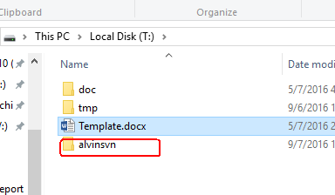

然后右键点击它，会看到有一个SVN Checkout的选项，这个时候我们就点这个选项。

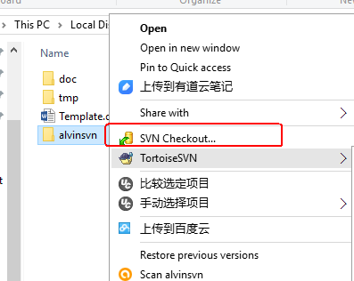

然后这里就输入我的svn地址了。 点击ok之后，需要输入用户名和密码的，那我们就输入用户名和密码。

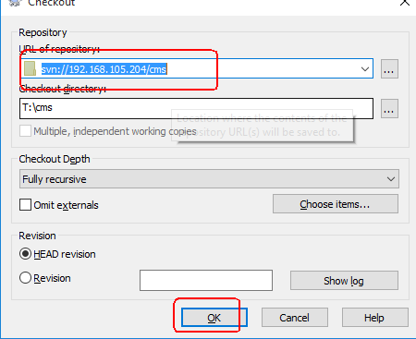

然后我们进入到这个目录里面，新建一个文件，取名叫zabbix.txt

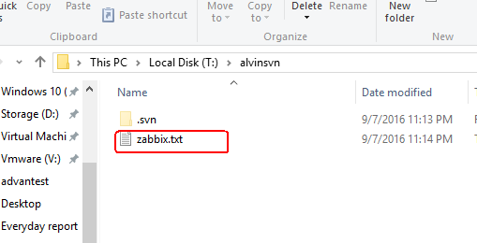

文件内容呢，这个是我们随便写点，只写一个one

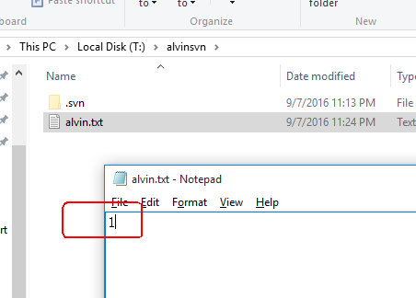

然后，我们右键点击这个文件，选择TortoiseSVN, 然后选择Add。

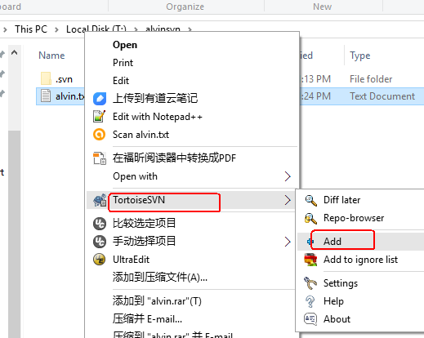

然后右键，然后选择SVN Commit

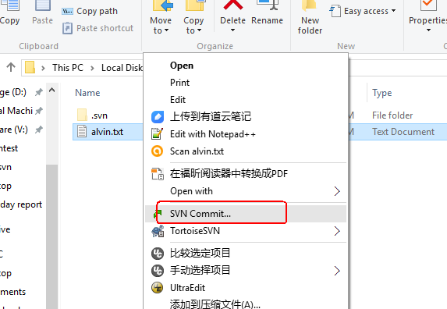

然后会弹出如下窗口，选择OK。

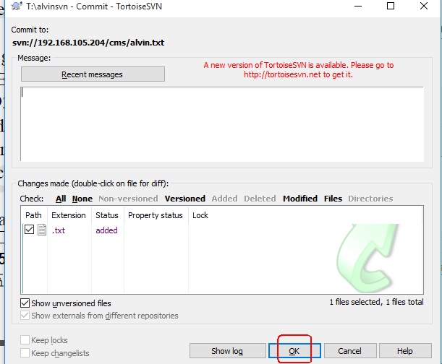

好了，这里给它记录了一个版本号，以为我之前也弄过点其他东西，所以现在到7了，如果是第一次弄，会是1.

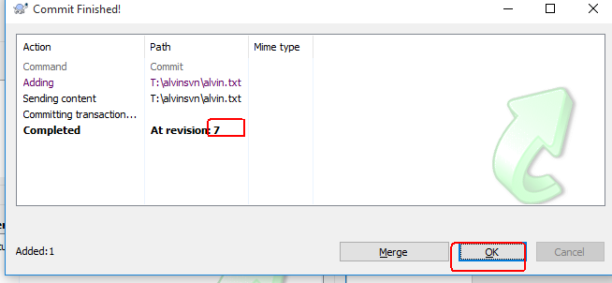

然后我们编辑那个文件，再加一行内容

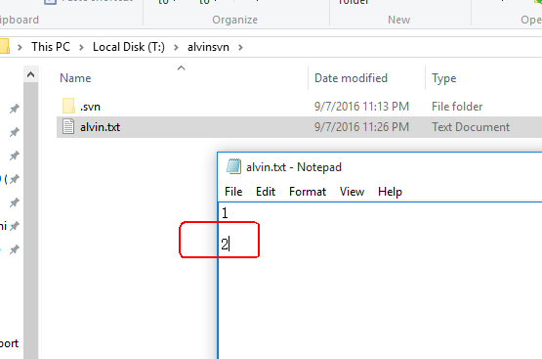

然后再右键点击那个文件，再给它提交一次。

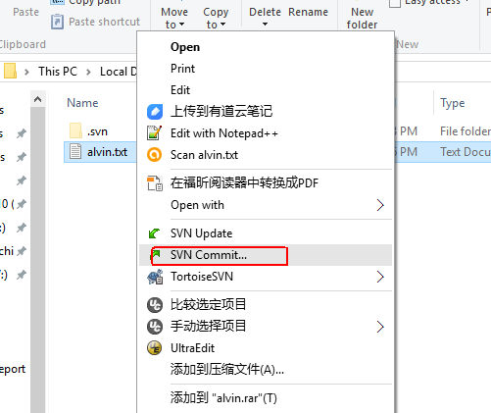

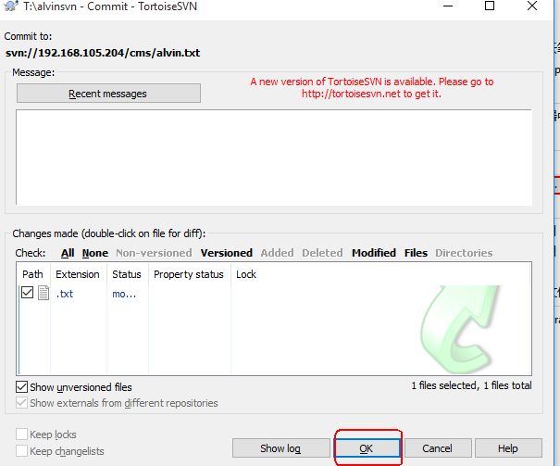

这下版本到8了。

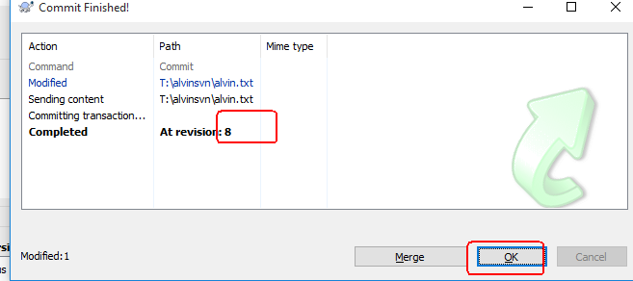

然后写个3，再提交一次，

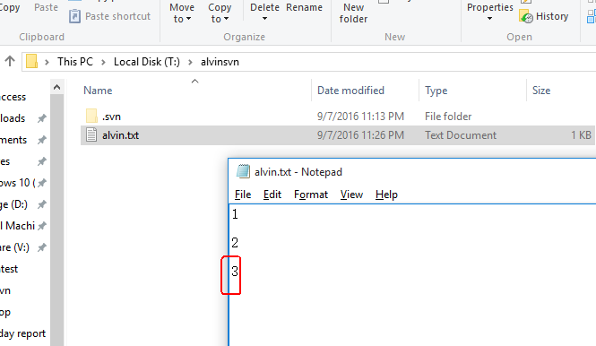

Commit之后，现在到9了。

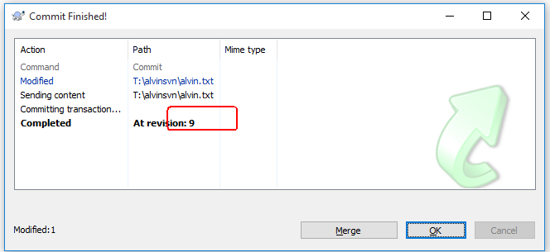

这个时候，我们选择Update to revision

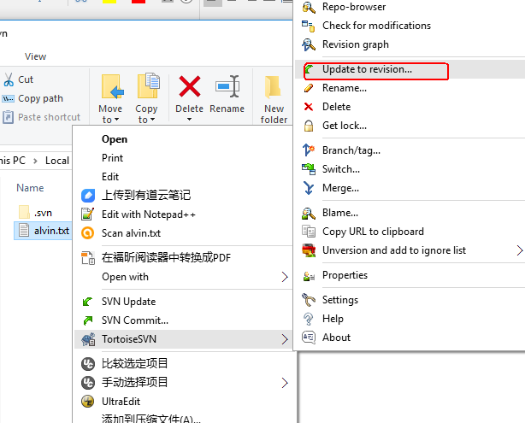

然后这里选择一个7.

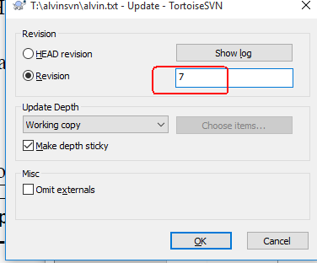

点ok之后，确定更新。

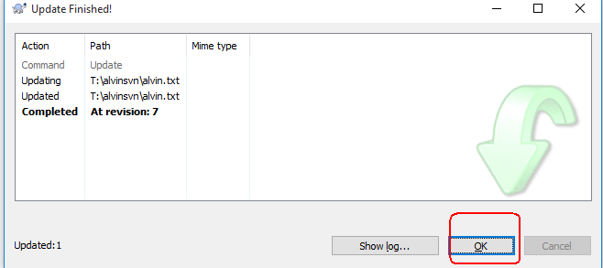

然后再去查看那个alvin.txt 文件，发现内容又变成一了，也就是变成7的那个版本了。

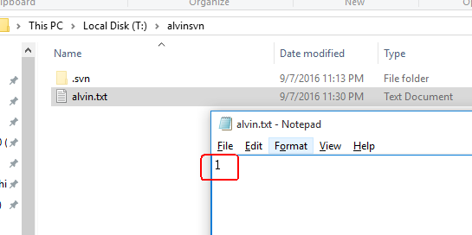

那我们再更新到9版本。

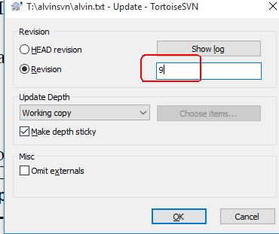

更新成功之后呢

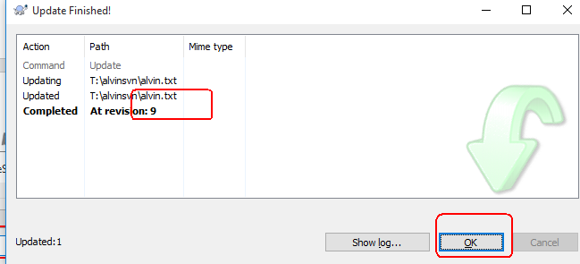

看看内容，又变成了1 2 3 了， 也 就是之前9的那个版本的内容。

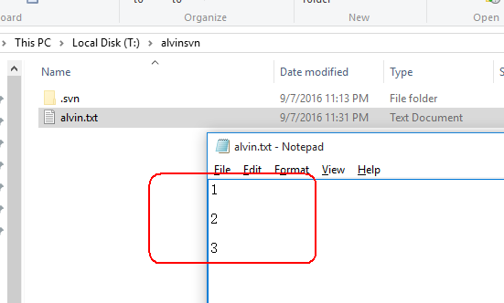

至此，通过svn服务器，可以将不同版本里的文件内容都记录下来了，并随意恢复。

# 在Linux 安装svn客户端

# yum install subversion -y

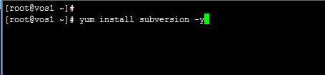

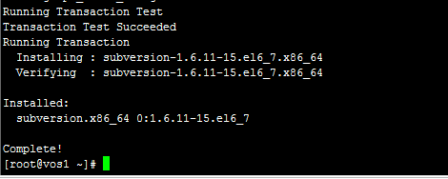

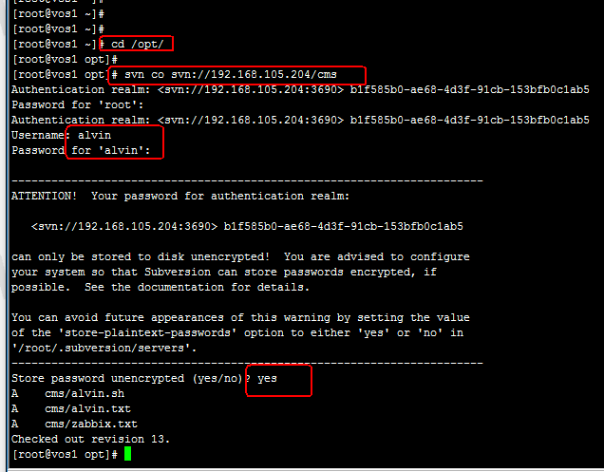

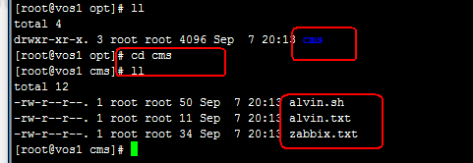

现在我们创建了一个名为hello.sh 的文件，然后将它添加到svn里面。然后提交，这样，我们就又更新代码库了。

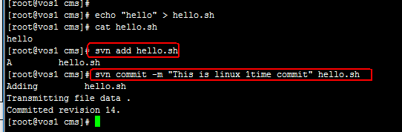

这样，我们